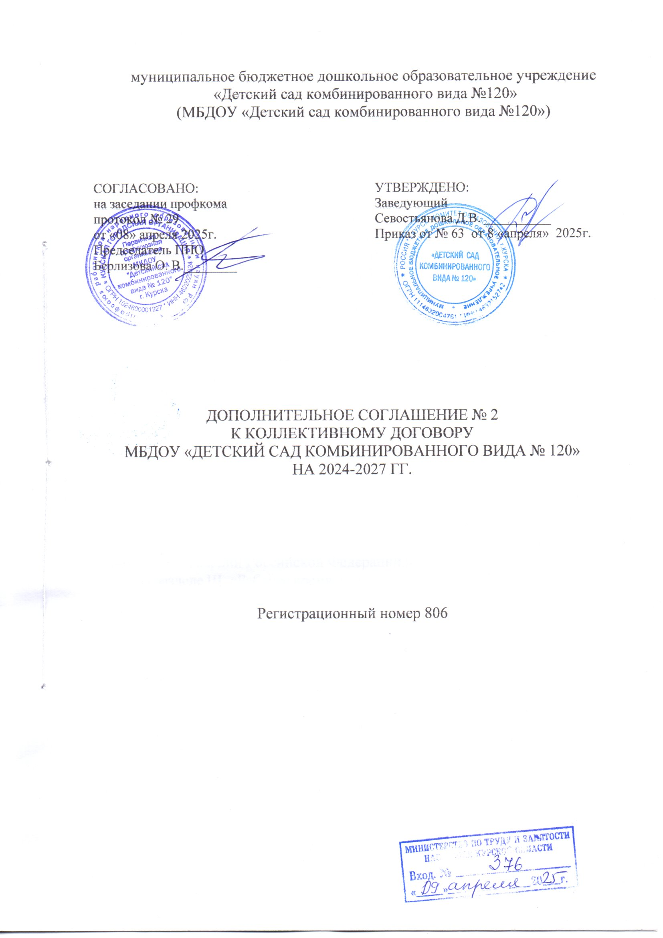

Мы, нижеподписавшиеся стороны соглашения:

- работодатель в лице его представителя – заведующий МБДОУ «Детский сад комбинированного вида № 120» Севостьяновой Д.В. с одной стороны и

- работники образовательной организации в лице их полномочного представителя – председателя первичной профсоюзной организации Берлизовой О.В., с другой стороны, руководствуясь положениями ст. 43 Трудового Кодекса Российской Федерации, по взаимному согласию заключили настоящее Дополнительное Соглашение № 2 к Коллективному договору на 2024-2027 гг. о нижеследующем:

1. В разделе II. «Гарантии при заключении, изменении и расторжении трудового договора, высвобождении работников» Коллективного договора пункт 2.2.20. изложить в следующей редакции:

«2.2.20. Издать приказ на основании заявления работника о приостановлении действия трудового договора, заключенного между работником и работодателем, в случае призыва работника на военную службу по мобилизации, направления на службу в войска национальной гвардии Российской Федерации по мобилизации или заключения им контракта о прохождении военной службы в период мобилизации, в период военного положения или в военное время либо контракта о добровольном содействии в выполнении задач, возложенных на Вооруженные Силы Российской Федерации или войска национальной гвардии Российской Федерации, действие трудового договора, заключенного между работником и работодателем, приостанавливается на период прохождения работником военной службы, службы в войсках национальной гвардии Российской Федерации или оказания им добровольного содействия в выполнении задач, возложенных на Вооруженные Силы Российской Федерации или войска национальной гвардии Российской Федерации.».

2. В разделе III. «Рабочее время и время отдыха» Коллективного договора пункт 3.11. дополнить абзацем следующего содержания: "День отдыха по желанию работника может быть использован в течение одного года со дня работы в выходной или нерабочий праздничный день либо присоединен к отпуску, предоставляемому в указанный период.

3. В разделе IV. «Оплата и нормирование труда» абзац 1 пункта 4.10 изложить в следующей редакции: «4.10. Заработная плата работнику за текущий месяц не реже чем каждые полмесяца переводится в кредитную организацию, указанную в заявлении работника, на условиях, определенных коллективным договором или трудовым договором. Работник вправе заменить кредитную организацию, в которую должна быть переведена заработная плата, сообщив в письменной форме работодателю об изменении реквизитов для перевода заработной платы не позднее чем за пятнадцать календарных дней до дня выплаты заработной платы. Промежуток между выплатами первой и второй части зарплаты не должен быть длиннее 15 календарных дней (14-16 дней, с учетом количества дней в месяце).».

4. В раздел VIII. «Охрана труда, здоровья и пожарная безопасность» внести следующие изменения:

1) пункт 8.2.3 изложить в следующей редакции: «8.2.3. Использовать в качестве дополнительного источника финансирования мероприятий по охране труда возможность возврата 20% сумм страховых взносов из Фонда пенсионного и социального страхования на предупредительные меры по сокращению производственного травматизма, специальную оценку условий труда, приобретение спецодежды, спецобуви и других средств индивидуальной защиты,аптечек для оказания первой помощи, проведение обязательных медицинских осмотров и психиатрических освидетельствований, обучение по охране труда, а также возможности возврата части сумм страховых взносов (до 30%) на санаторно-курортное лечение работников, занятых на работах с вредными производственными факторами (при условии направления страхователем дополнительного объема средств на санитарно-курортное лечение работников не ранее чем за пять лет до достижения ими возраста, дающего право на назначение страховой пенсии по старости в соответствии с пенсионным законодательством) согласно Приказу Министерства труда и социальной защиты Российской Федерации от 11 июля 2024 г. N 347н "Об утверждении Правил финансового обеспечения предупредительных мер по сокращению производственного травматизма и профессиональных заболеваний работников и санаторно-курортного лечения работников, занятых на работах с вредными и (или) опасными производственными факторами" в соответствии с федеральным законом о бюджете Фонда пенсионного и социального страхования РФ на очередной финансовый год и на плановый период в соответствии с законодательными и иными нормативными правовыми актами РФ.».

2) в пункте 8.3.:

абзац 5 изложить в следующей редакции: «укомплектование медицинских кабинетов (комнат), спортзалов, медицинскими аптечками в соответствии с Требованиями к комплектации медицинскими изделиями аптечки для оказания первой помощи работникам утверждённым приказом Министерства здравоохранения Российской Федерации от 24.05.2024 N 261н "Об утверждении требований к комплектации аптечки для оказания первой помощи с применением медицинских изделий в организациях, осуществляющих образовательную деятельность";»;

абзац 7 изложить в следующей редакции: « - сертифицированной спецодеждой, спецобувью, смывающими и (или) обезвреживающими средствами на основании Правил обеспечения работников средствами индивидуальной защиты (СИЗ) и смывающими средствами, утверждённых Приказом Минтруда России от 29.10.2021 N 766н и Единых типовых норм, утверждённых Приказом Минтруда России от 29.10.2021 N 767н с учетом результатов проведенной специальной оценки условий труда (СОУТ), оценки профессиональных рисков (ОПР) и мнения профсоюзного комитета организации. В случае идентификации иных опасностей на рабочем месте работник обеспечивается средствами индивидуальной защиты, необходимыми для защиты от идентифицированных опасностей. Номенклатуру, количество и сроки носки определяет работодатель в соответствии с Правилами;»;

3) пункт 8.7.4. дополнить абзацем следующего содержания:

«- проведению оценки и управлению профессиональнымирисками.».

5. Настоящее Дополнительное соглашение вступает в силу с момента подписания его сторонами и является неотъемлемой частью Коллективного договора МБДОУ «Детский сад комбинированного вида № 120» г. Курска на 2024-2027 гг.

6. МБДОУ «Детский сад комбинированного вида № 120 в установленном порядке направляет настоящее Дополнительное Соглашение № 1 к Коллективному договору в комитет по труду и занятости населения Курской области на уведомительную регистрацию.

